Министерство социальной защиты населения Владимирской области
Государственное бюджетное учреждение социального обслуживания Владимирской области
«Комплексный центр социального обслуживания населения Суздальского района»

П Р И К А З

10.10.2025 № 87/3-ОД

Об утверждении дополнительных
общеобразовательных программ на 2025 год

В соответствии Положением о порядке разработки и утверждения дополнительной общеобразовательной программы ГБУСО ВО «Комплексный центр социального обслуживания населения Суздальского района»,

ПРИКАЗЫВАЮ:

1. Утвердить дополнительные общеобразовательные (общеразвивающие) программы дополнительного образования детей на 2025 год согласно приложению № 1 к настоящему приказу.
2. Контроль за исполнением настоящего приказа возложить на заведующего стационарным отделением Андрееву П.А.

Директор | 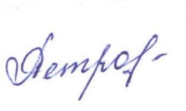 | А.В. Петрова

